Vigitemp Agent
Télécharger le exe d’install depuis le site web
Pendant l’installation rajouter une clé « HKEY_CLASSES_ROOT\VigitempAgent» dans le registre puis mettre les valeurs puis créer l’arborescence suivante
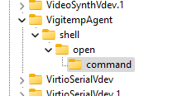

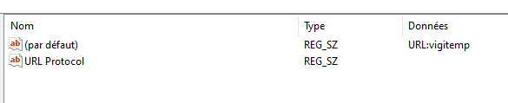
Dans VigitempAgent, mettre :

Dans VigitempAgent/shell/open/command, mettre le chemin de l’exe:
